Департамент образования города Москвы
Западное окружное управление образования
ЦЕНТР ПСИХОЛОГО–МЕДИКО-СОЦИАЛЬНОГО СОПРОВОЖДЕНИЯ
«ЖИВЫЕ ПОТОКИ»

Конспект занятия по теме:
«Дифференциация на письме букв ц и ч»
с использованием элементов нейропсихологической методики коррекции сенсомоторного уровня речи «Дельфины»

Конспект разработан:
Учителем-логопедом Лихачевой В. Б.

Москва 2013 год

Цель: научить ребенка различать на письме буквы «ц» и «ч».

Задачи:
Образовательные
- обучение дифференциации на письме графических знаков «ц» и «ч»
- совершенствование навыка слогового анализа слов
- закрепление навыка составления предложений
- формирование умения анализировать предложение и составлять его схему

Воспитательные:
- воспитание культуры письма
- воспитание внимания к слову

Развивающие:
- развитие зрительного анализа букв и слов
- развитие координации и плавности движений
- совершенствование графо-моторных навыков
- развитие навыка саморелаксации

Оборудование: карточки для заданий 2.1, 2.5, 2.6, 2,7
цветные карандаши

Ход занятия:

I Организационный момент.
Разминка по программе Т. Н. Ланиной «Дельфины»
Упражнения выполняются стоя, 4—6 раз каждое; с проговариванием соответствующих движений:
- «Яблочко по блюдечку покатилось. Вращение головой по кругу (по часовой стрелке и наоборот).
- «Качели». Наклоны головы вперед—назад, как будто голова на качелях качается (кач-кач).
- « Часы» Наклоны головы влево-вправо, как будто часики тикают (тик-так).
- «Плечи прыгают». Руки свободно висят вдоль тела. Синхронно поднимаем и опускаем плечи вверх-вниз, как будто они прыгают: (прыг-скок).
- «Мельница». Синхронное вращение прямых рук вперед и назад (у-уу полетели).
- «Кощей». Развести руки в стороны, горизонтально полу, согнуть их в локтях и максимально свободно поболтать ими («как будто Кощей костями трясет»).
- «Ручки уронили». Поднять прямые руки вверх и со всей силы обрушить их вниз («бах!»), то есть скинуть напряжение.
- «Карусели и качели». Руки на поясе. Вращение туловища по кругу сначала в одну сторону, потом в другую. Наклоны туловища вперед-назад, затем — влево-вправо.

II Основная часть.
2.1.Формирование навыка узнавания букв «ц» и «ч»
- найди на этом рисунке буквы «ц» и «ч» и обведи их.
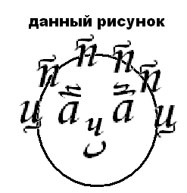
- обведи в этих рядах красным цветом букву «ц», а синим букву «ч».

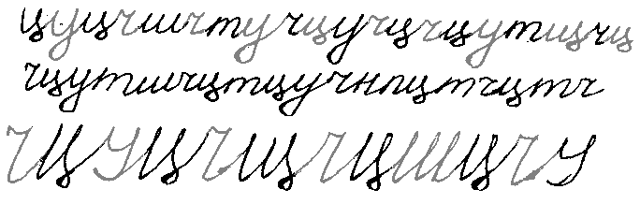

2.2 Различение букв «ч» и «ц» в слогах.
- запиши слоги: цу, уч, чо, цо, оц, ач, ча, ца, ец, юч, яч, иц, чу, уц, ац.
- подчеркни букву «ц» одной чертой, а букву «ч» двумя чертами.
- придумай слова со звукосочетаниями: ча, ец, иц, уч. Отхлопай эти слова, раздели их на слоги.

2.3 Формирование слогового анализа слов
логопед просит ребенка из данного перечня слов выбрать те, в которых встречается слог:
- ча: чаща, чан, чайник, свеча.
- це: цель, цена, сцена, цепочка
- цу: цуг, цунами, цукаты,
(правильные варианты подчеркнуты)

2.4 Динамическая пауза «Дельфины» (автор Ланина Т. Н.)

Рассказ педагога | Действия ребёнка
Море играет, идёт волна, на встречу ей другая волна | Делаем волну сначала правой рукой, затем левой
Плывут два дельфина | Две руки выполняют волны вперёд
Один нырнул, другой вынырнул (4 раза) | Поочерёдно делаем волну вперёд то левой, то правой рукой
За ними плывут два маленьких дельфинёнка | Выполняем волны кистями рук
Один нырнул, другой вынырнул (4 раза) | Поочерёдно делаем волну кистью то правой, то левой руки
Приплыли рыбки | Проводим руками сначала слева направо, затем справа налево сгибая ладони
Рыбки стали разговаривать | Двигаем руками губки то вправо влево, то вверх вниз
По дну морскому идут крабы | Переплетаем пальцы рук, начиная с указательного и двигаем «клешнями» справа-налево
Со дна морского поднимаются медузы | Сгибая ладошки, выполняем движения руками снизу вверх (ручки как бы прыгают)
Море весело играет | Выполняем руками волны навстречу друг другу

2.5 Формирование зрительного анализа слов.

- зачеркни лишнюю букву и прочитай слова:
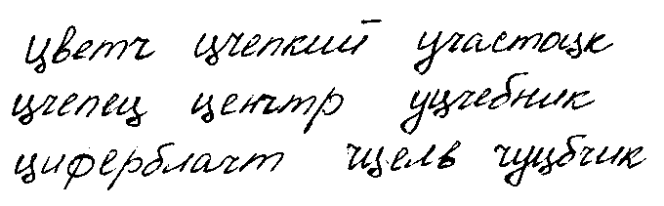

2.6 Различение букв «ч» и «ц» в словах.
- ребёнку предлагается карточка со словами:

..епочка, ..ан, ..ена, с..епление, при..ел, ..еловек, с..ёт, тка.., с..ена, офи..ер, све..а, пала.., бое.., зая.., ..ирк, ..удо, те..ение, звездо..ёт.

От ребенка требуется вставить эти буквы и прочитать получившиеся слова.
Затем логопед просит ребенка придумать предложение со словом сцена и записать его, просит ребенка составить схему получившегося предложения.

2.7 Формирование языкового анализа на уровне предложения.

- составь из данных слов предложения, употребив их в нужной форме. Запиши получившиеся у тебя предложения в тетрадь и подчеркни в них букву «ц» одной чертой, а букву «ч» двумя чертами.
Ученый, книга, о, читать, цветы.
Учить, отец, Тёма, считать.
За, сачок, зацепиться, сучок.
Назначить, через, четыре, час, встреча, часовщик.
- найди в получившихся предложениях подлежащее и сказуемое

III Заключительная часть занятия (самомассаж)
- Сильно потереть (растереть) ладони и каждый палец рук.
- Обеими руками активно помассировать:
• лоб от центра к корням волос; подушечки бровей от носа к вискам;
• области перед и за ушами, уши вниз и вверх;
• крылья носа от основания к переносице и обратно, повращать кончик носа;
•шею от основания до корней волос на затылке.
- упражнение «Обезьяна расчесывается»: правая рука массирует пальцами голову от левого виска к правой стороне затылка и обратно. Затем левая рука — от правого виска к левой стороне затылка.
- закрыть глаза, прикрыть их руками и, расслабив шею, посидеть 10—20 секунд, затем открыть глаза и быстро поморгать.
 упражнение «Домик»: Сложить пальцы «домиком» перед грудью и надавливать друг на друга сначала обеими кистями, затем каждой парой пальцев.

IV Домашнее задание:
4.1 Обведи букву ц зеленым цветом, а букву ч красным:

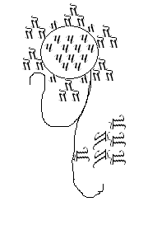
4.2 Распространи предложения:
Звездочет считает.
Часовщик чинит.
Оценщик оценил.
В получившихся предложениях подчеркни букву ч зелёным цветом, а букву ц – красным.
Нарисуй схемы получившихся предложений.

4.3 Выбери и подчеркни из данных слов те, в которых два слога. Составь предложения с подчеркнутыми тобой словами.
Цветок, плечо, учеба, счёт, грач, цыган, точилка, причина, цифра.

